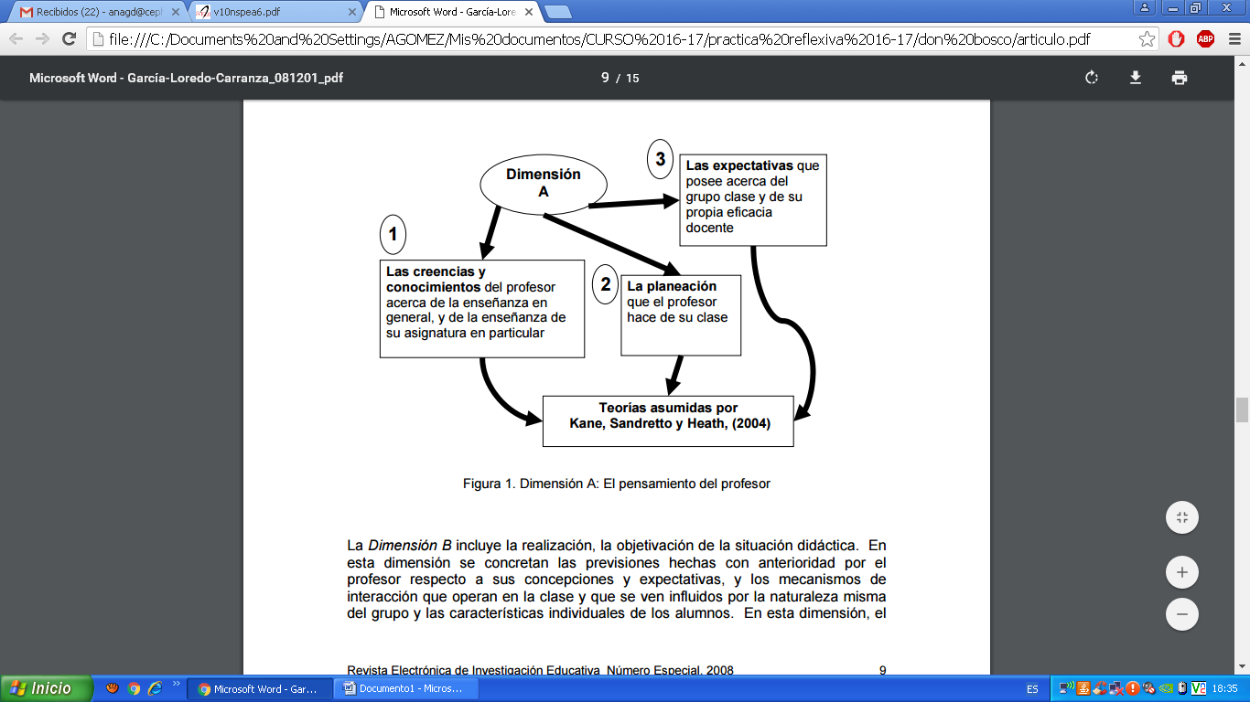
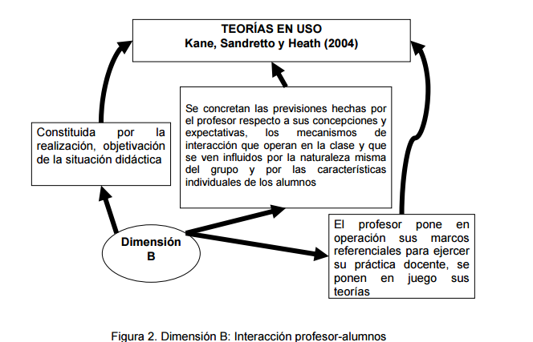
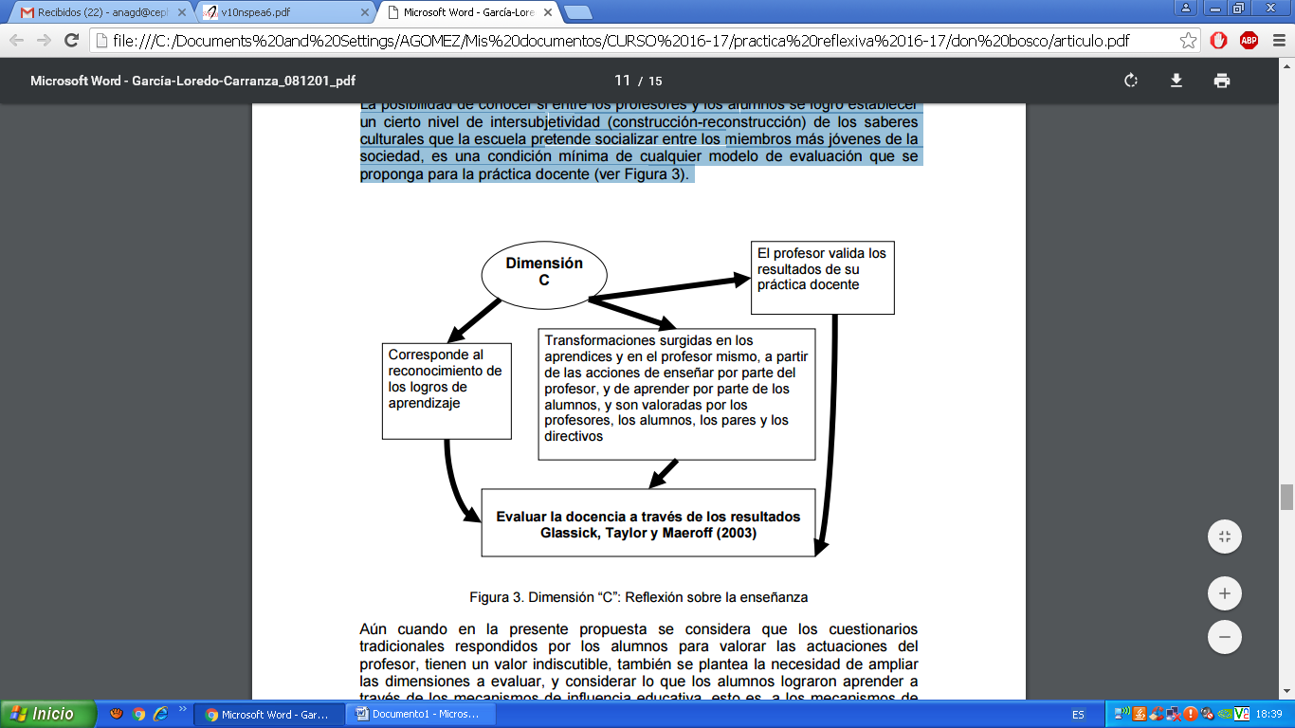
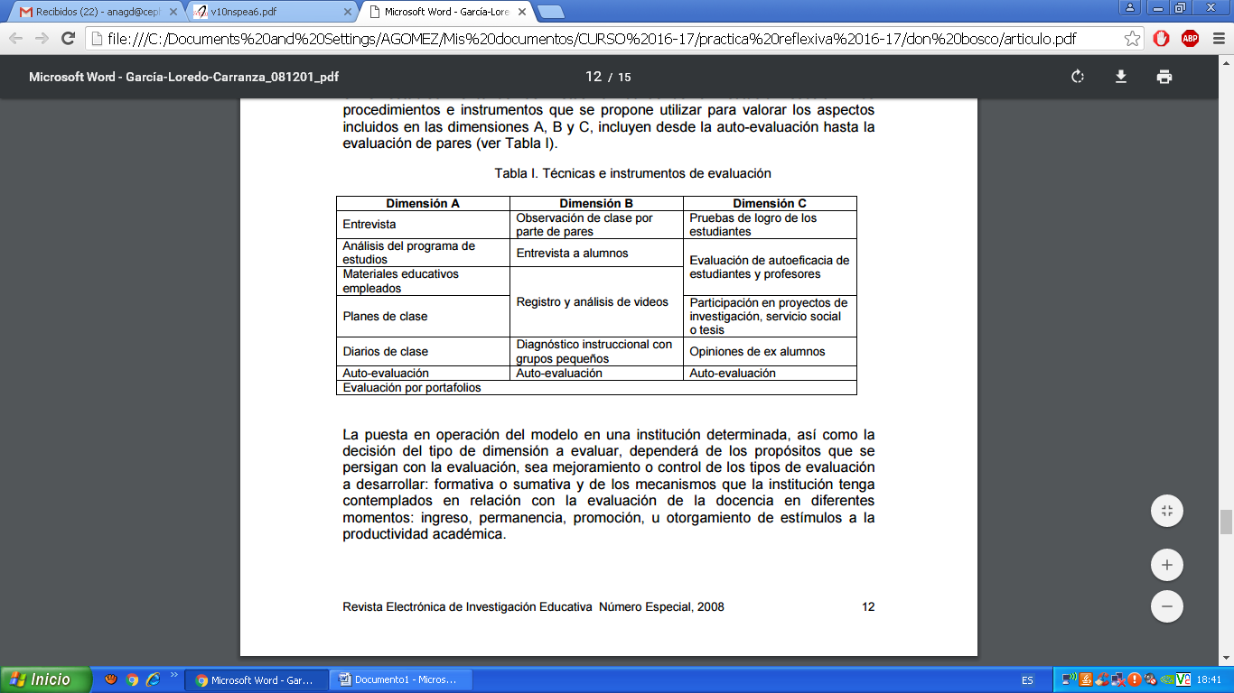
García-Cabrero, Loredo, Carranza, Figueroa, Arbesú, Monroy y Reyes (2008), plantean la necesidad de distinguir entre
*la práctica docente desarrollada en las aulas y
* una práctica más amplia, llevada a cabo por los profesores en el contexto institucional, denominada práctica educativa
Esta última se define como el conjunto de situaciones enmarcadas en el contexto institucional y que influyen García-Cabrero, Loredo y Carranza: Análisis de la práctica educativa de los docentes… Revista Electrónica de Investigación Educativa Número Especial, 2008 4 indirectamente en los procesos de enseñanza y aprendizaje propiamente dichos; se refiere a cuestiones más allá de las interacciones entre profesores y alumnos en el salón de clases, determinadas en gran medida, por las lógicas de gestión y organización institucional del centro educativo.
Colomina, Onrubia y Rochera (2001), señalan que en vista de que el estudio de la práctica educativa debe incluir las actuaciones del profesor antes de iniciar su clase, es necesario contemplar el pensamiento que tiene respecto al tipo de alumno que va a atender, sus expectativas acerca del curso, sus concepciones acerca del aprendizaje, las diversas estrategias que puede instrumentar, los recursos materiales que habrá de disponer, su lugar dentro de la institución, lo que piensa que la institución espera de él, etc. Los autores indican que la interactividad supone considerar también las situaciones surgidas después de clase, por ejemplo los resultados de aprendizaje y el tipo de productos generados en el alumno como consecuencia, tanto de su actividad cognitiva y social, como de las acciones del profesor para que ello ocurra.
Por tanto, la práctica docente se concibe como el conjunto de situaciones dentro del aula, que configuran el quehacer del profesor y de los alumnos, en función de determinados objetivos de formación circunscritos al conjunto de actuaciones que inciden directamente sobre el aprendizaje de los alumnos.
Doyle (1986). Para este autor, la práctica docente (la enseñanza que ocurre en el aula) es multidimensional por los diversos acontecimientos simultáneos que en ella ocurren. La enseñanza se caracteriza también por su inmediatez, dado que los acontecimientos ocurren con una rapidez extrema y en muchas ocasiones son difíciles de entender, de controlar y de dirigir. Finalmente, es imprevisible, ya que ocurren situaciones que sin estar previstas, dan un giro a la clase que sale de lo estimado, lo que resulta favorable en algunas ocasiones. En suma, Doyle enfatiza la complejidad del análisis de la práctica docente del profesor, que básicamente hace referencia al quehacer de éste en el aula.
Afirmaba que los profesores requieren dominar dos tipos de conocimiento: 1) el conocimiento del contenido de la asignatura y 2) el conocimiento pedagógico general. Shulman (1986), señaló la necesidad de que los profesionales de la docencia desarrollen un conocimiento, que es el resultado de la interacción de los dos anteriores, al que denominó conocimiento del contenido pedagógico de la asignatura, se refiere a las formas específicas de enseñar una asignatura particular. El término conocimiento del contenido designa el conocimiento teórico-práctico que un profesor tiene de una materia o disciplina, mientras el conocimiento pedagógico general, se refiere al conocimiento y a las creencias que tiene el profesor sobre la enseñanza y el aprendizaje, sin referirse específicamente a un dominio específico. El conocimiento del contenido pedagógico, incluye “(...) las formas de representar y formular la asignatura que la hacen comprensible para los demás” (Putnam y Borko, 2000, p. 232). El dominio de este tipo de contenido comprende: a) la concepción global de la docencia de una asignatura; b) el conocimiento de las estrategias y representaciones sobre la instrucción; c) conocimiento de las interpretaciones, el pensamiento y el aprendizaje de los estudiantes de una asignatura; y d) el conocimiento del currículo y los materiales curriculares. Estos cuatro tipos de conocimiento, así como las creencias del profesor acerca de la enseñanza, se ponen en operación en distintos niveles o dimensiones de la práctica educativa y le imprimen un sello particular.
En este sentido, el antes representa el pensamiento del profesor, considerado la Dimensión A; el durante, engloba la interacción en el aula y se representa en la Dimensión B; y el después, corresponde a la reflexión sobre la práctica educativa, y se concibe como la Dimensión C. La Dimensión A comprende tres aspectos básicos:
- Las creencias y conocimientos del profesor acerca de la enseñanza en general, y de la enseñanza de su asignatura en particular.
- La planeación que el profesor hace de su clase.
- Las expectativas que posee acerca del grupo clase y de su propia eficacia docente.

La Dimensión B incluye la realización, la objetivación de la situación didáctica. En esta dimensión se concretan las previsiones hechas con anterioridad por el profesor respecto a sus concepciones y expectativas, y los mecanismos de interacción que operan en la clase y que se ven influidos por la naturaleza misma del grupo y las características individuales de los alumnos. En esta dimensión, elprofesor pone en operación sus marcos referenciales para ejercer su práctica docente, se ponen en juego sus teorías, más allá de su validación, es decir, son usadas por el profesor. Kane, Sandretto y Heath (2004), las denominaron teorías en uso (ver Figura 2).
Un modelo de enseñanza y su consecuente modelo de evaluación, requieren incluir tanto las ideas y creencias del profesor, como su puesta en marcha (dimensiones A y B), que sin embargo serían insuficientes para evaluar la práctica. Es necesario por tanto, considerar los alcances en los resultados de aprendizaje, lo que se localiza en la dimensión C. La Dimensión C, corresponde al reconocimiento de los logros alcanzados en el aprendizaje, es decir, al después; son las transformaciones surgidas en los aprendices y en el profesor mismo, a partir de las acciones de enseñar por parte del profesor y de aprender, por parte de los alumnos; son valoradas por los profesores, los alumnos, los pares y los directivos. A este respecto, Glassick, Taylor y Maeroff (2003), señalan la importancia de evaluar la docencia no sólo a través del proceso: “no importa qué tan elocuente sea el desempeño del maestro”, (p. 55), sino de los resultados. La posibilidad de conocer si entre los profesores y los alumnos se logró establecer un cierto nivel de intersubjetividad (construcción-reconstrucción) de los saberes culturales que la escuela pretende socializar entre los miembros más jóvenes de la sociedad, es una condición mínima de cualquier modelo de evaluación que se proponga para la práctica docente.
Aún cuando en la presente propuesta se considera que los cuestionarios tradicionales respondidos por los alumnos para valorar las actuaciones del profesor, tienen un valor indiscutible, también se plantea la necesidad de ampliar las dimensiones a evaluar, y considerar lo que los alumnos lograron aprender a través de los mecanismos de influencia educativa, esto es, a los mecanismos de mediación que el profesor instrumentó. La valoración de los alcances de la práctica educativa debería plantearse en relación con los significados que los alumnos logran construir en cuanto a conocimientos conceptuales, procedimentales y actitudinales, no sólo en términos de su opinión acerca de diversas características de la práctica docente del profesor, o de su percepción respecto de los aprendizajes logrados.
Un método idóneo para aproximarse a la evaluación de las tres dimensiones señaladas en el modelo, sería la instrumentación de talleres de análisis y reflexión sobre la práctica educativa (Arbesú y Figueroa, 2001; Cruz, Crispín y Zamorano, 2001; Loredo y Rigo, 2001), cuya finalidad fuese el trabajo conjunto entre los miembros de una comunidad académica. Su constitución se da a partir del aprendizaje; en ella cada profesor tendría la responsabilidad y el derecho a reflexionar colectivamente sobre la práctica educativa de la institución en su conjunto, y sobre su misma práctica en particular. El taller sería un espacio de reflexión en el que se revisaran analítica y críticamente, cuestiones de orden teórico y técnico respecto de la docencia, y el sentido y la pertinencia de los procesos de formación que se ofrecen en las universidades. Visto de este modo, un nuevo modelo de evaluación de la docencia profundizaría en las diversas formas susceptibles de ser utilizadas para el mejoramiento de las prácticas educativas y docentes, y de los sujetos que les dan sentido. En este proceso el profesor se involucraría más allá del rol típicamente asumido en los procesos de evaluación (el de un individuo que es calificado a través de instrumentos más o menos estandarizados), para propiciar su participación amplia en el establecimiento de las metas formativas de la institución escolar.. Los procedimientos e instrumentos que se propone utilizar para valorar los aspectos incluidos en las dimensiones A, B y C, incluyen desde la auto-evaluación hasta la evaluación de pares (ver Tabla I).
INSTRUMENTOS
Programación de departamento
Programación de aula
Diario de clase
Practica en el aula
Resultados y percepciones

